行政院及所屬各機關出國報告
C09701730
（出國類別：其他）

出席2008法國巴黎設計及家居家飾展報告

服務機關：行政院文化建設發展委員會
出 國 人 職 稱：技正
姓 名：王苑華
出國地區：法國
出國期間：九十七年九月二日至十日
報告日期：九十七年十二月十日
目 次

摘要………………………………………………………2
- 前言…………………………………………………3
- 參訪行程…………………………………………………………..4
- 參訪紀要…………………………………………………………..5
- 心得建議…………………………………………………………..21

行政院及所屬各機關出國報告提要
C09701730
出國報告名稱：出席2008法國巴黎設計及家飾展報告
頁數 含附件：☑是否
出國人員姓名/服務機關/單位/職稱/電話
王苑華/行政院文化建設發展委員會/資訊小組/技正/02-2343-4094
出國類別：□1考察□2進修□3研究□4實習☑5其他
出國期間：九十七年九月二日至十日 出國地區：法國
報告日期：九十七年十二月十日
關鍵詞：設計、文化創意
內容摘要：
因政府近年所大力推動文化創意產業，為擴大台灣設計能力之知名度，協助業者能經由國際展會提升產品能見度，並拓展文創商機，本會乃希望藉由參加國際展會來行銷台灣，故本(2008)年度本會結合工藝所「工藝時尚」作品、故宮博物院文創商品、本會辦理「數位文化內容加值推廣案」--入選輔導協助國內業者開發新產品之10家廠商，暨台創中心徵選之14家相關廠商，以臺灣館名義參加，再以整體行銷方式，透過網站、文宣與現場記者會等等，增加台灣設計的知名度，協助廠商拓展海外市場，推廣與行銷台灣文化產業及台灣文化之美，並創造經濟產值。
另拜會法國博物館聯合會(Réunion des musées nationaux)，賡續洽談故宮數位內容資料庫授權事宜。

本文電子檔已上傳至出國報告資訊網（http://report.gsn.gov.tw）

前言
法國巴黎MAISON & OBJET(巴黎設計及家居家飾展)已經有十多年的歷程，與德國科隆國際傢具展及義大利米蘭家具展並列為歐洲三大會展，它引領室內設計與裝飾潮流，是家居裝飾業界各方的高度關注的焦點與觀測設計風格趨勢的指標，每年有春秋兩次展出。2007年展覽參觀人次逾18 萬人次，國際買主逾7.3 萬人次，各國媒體採訪記者逾3,500 人，商務效益及媒體宣傳效果極佳。因此，本小組本年度執行文化創意產業發展計畫中「籌組團隊參加國際大展」部份，乃鎖定去(2007)年台創帶領參展成效不錯之巴黎MAISON & OBJET展，繼續展出台灣產品，並希望藉由政府力量，整合相關單位，以更大規模之臺灣館名義參加，再輔以整體方式的行銷，透過網站、文宣，事前聯繫可能買主，與召開現場記者會等等，增加台灣設計的知名度，協助廠商拓展海外市場。
2008法國設計及家飾展於9月5日至10日假法國巴黎舉行，今年，計有本會辦理「數位文化內容加值推廣案」--入選輔導協助國內業者開發新產品之10家廠商，計有吉而好、浩漢產品設計、異數宣言、九份茶坊、元素實業、大視設計、德芮達科技、光合機電、西肯設計、台灣傳統藝術推廣基金會等，暨工藝所「工藝時尚」的工藝作品38件、故宮博物院文創商品、台創中心徵選的14家，參加展出之產品有創意，能表現文化、藝術與生活趣味。
除參加台灣館會展外，並陪同工藝所帶隊參加巴黎展之工藝師們拜會巴黎代表處及文化中心，並陪同故宮博物院再次拜訪了法國博物館聯合會(Réunion des musées nationaux)，賡續洽談2007年拜會時其所提故宮數位內容資料庫授權資料問題。

參訪行程
行 程
日期 | 地點 | 工作內容
9/2(二) | 台北----->法國巴黎 | 搭機行程
9/3(三) | 巴黎文化中心、巴黎展覽會場 | 赴本會巴黎文化中心取展覽用文宣資料、赴會場察看裝潢情形
9/4(四) | 巴黎文化中心、巴黎展覽會場 | 赴本會巴黎文化中心拜會  監督展場展品佈置
9/5(五)  ---9/9(二) | 巴黎展覽會場  法國國立博物館聯合會(9月8日上午) | 巴黎展覽會場台灣館  拜訪法國國立博物館聯合會
9/9(二) ---9/10(三) | 法國巴黎-----> 台北 | 搭機行程

參訪紀要
一、巴黎設計及家居家飾展
巴黎設計及家居家飾展 (MAISON & OBJET)展場是在巴黎北郊郊維勒蓬特展覽園舉行，地址是Paris-Nord Villepinte Parc d'expositions et Centre de Conventions，搭B線地鐵距巴黎戴高樂機場僅一站，參展涵蓋層面廣，包括家具、家飾及各種生活文化的衍生品、美學及新設計，參展品質及媒體效益遠大於一般禮品商展。參展單位均須於4、5月時提交參展企劃書及展品，經大會審核通過才給予展位，而展場之設計圖亦須事先提供大會審核，以確保展出的水準與品質，能以高品質持續吸引優質品牌商品與國際媒體報導。
會場共有7個會館，大會主形象如圖1
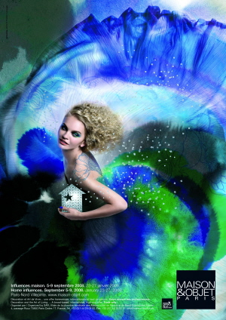

，

下圖2則是5A展館前方入口外觀，又可看到我們簽天白日滿地紅之國旗隨風飄揚。
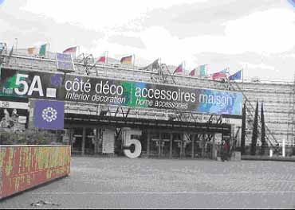

圖2 5Ａ展館外觀，最右為歐盟旗幟，旁邊即為我們的國旗隨風飄揚
展場內7大館分布如下圖3，各館分述如下：
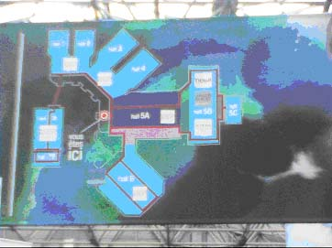

5B館

1館：1館主要以民俗風的飾品為主。以民俗風的飾品為主。
在此可以看見許多大型非洲部落的木雕、西藏的家具，以及佛像石雕等，多以傳統融合創新風格的民俗工藝品為大宗。可以看見許多非洲民族風格的木雕、擺飾品、包包，東方風味的家具、佛像、石雕等等，多以傳統融合創新風格的民俗工藝品。
2館：2館以織品為主。以織品為主的。
整個館內織品上的條紋、花卉、純色的勢力相當，但表現上更為立體，比如把地毯變成印象派的立體畫作，另外可發現特別強調細節的手工繡花，以及油畫線條、高彩度的布面設計，應是反應這次展覽所呈現的內歛華麗感主題。整個館內各種織品設計美不勝收，各種條紋、花卉、圖案甚或單一顏色，但在表現上更為立體，有如印象派的立體畫作，並可發現特別強調手工繡花的設計，或是有如油畫般的線條及高彩度的布面設計，呈現出歐洲流行的低調的奢華感。
3館以桌上的飾品及用品為主。3館：以桌上的飾品及各種家居用品為主。許多國際知名的品牌幾乎都可以聚集在此的幾乎都是國際知名品牌，如： Versage、Wedgwood，並且幾乎都以百貨公司的櫃位模式呈現，而許多是百貨架上正炙的新品。在此發現，如Wedgwood 、ALESSI、Rosenthal、Versage、Royal limoges等，每年都持續參與，對外展示之展品都是新上炙手可熱的新品。
4館裡為家具的展場空間。4館：家具的展場空間。
在這兒可看出極簡(註3)勢力的逐漸消退，在家具裝飾上可看出古典的花卉、藤蔓、線條大量出現，而且家具的尺度都刻意加大。在這可感覺到以最直接的設計方式呈現產品本質的極簡風的勢力在逐漸消退，風格截然不同講求自然環保的木製傢具增多。
5館：分為Ａ、Ｂ二館，是最大的一館，雖以家飾為主，但著重設計。
6館是家庭式各類物品，今年並開闢有博物館專區，有10多家的小展示區，約是1到2個攤位大小，各展示一些與特定博物館有關之商品。大陸之故宮博物院商品亦有展出，不過在詢問下得知，是另外成立之非屬故宮公家的單位，以靈活生產與行銷產品。
7館為戶外家居生活藝術的OUTDOOR_INDOOR展覽專館戶外生活館(outdoor & indoor)，聽說展場陳設強調-呼吸的生命來自親近自然，才真正感受到自然的美好。展場陳設以親近自然為主調，建構出對戶外生活的美好想像，任由參訪民眾去體驗自然的美好。
3館是除5館外較精彩的一館，與國立故宮博物院合作之義大利生活精品設計品牌Alessi 也持續參加，設於3館。該公司設計故宮系列產品含Queen Chin、King Chin系列香料研磨罐、Mr. Chin系列蛋杯、計時器及Mr.& Mrs. Chin系列在該館展出，不過展示位置已不如2007年放置在入口處那麼顯眼，今(2008)年移至靠牆之展櫃。
其間發現來自台灣的法藍瓷也與這些大品牌並列，顯示其已具備國際市場的肯定。在3館還有4個來自台灣的攤位，一為連續第四年參展的法藍瓷公司，展示空間非常大，不過不是以台灣名義而是以德國名義參展，經詢問該公司人員，得知因該公司有德國廠，用德國名義較易申請，一為第二年在此設攤的Finding Cheska，也是今年第二次參展，展示空間為一個攤位(圖4、圖5)，該公司春秋兩季均有參加，攤位裝潢與去年比較應是有花費較多裝潢費，不過詢問產值時，恐因涉及商業秘密，並未回答，但就從裝潢推斷，應該是有賺錢，產品以白瓷作品為主，頗受好評。
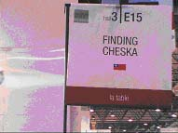
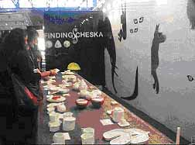

圖4展示牌上有我國國旗

圖5 Finding Cheska攤位

第三家為今年度首次單獨設攤之桔思創意公司，桔思公司去年參與台創中心之台灣形象館展出，今年則獨自設攤，展示空間為一個攤位，裝潢為國內設計採購好後，自台灣運來自行安裝，共有3位工作人員，攤位與展品如圖6所示。第四家亦為今年度首次單獨設攤之原品國際(3CO)公司，該公司去年也參與台創中心之台灣形象館展出，今年也是獨自設攤，展示空間為三個攤位，連同老闆3人參加，不過同樣是胃節省費用自行佈置展示空間，攤位與展品如圖7所示。
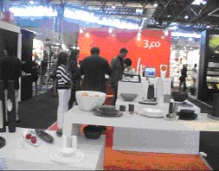
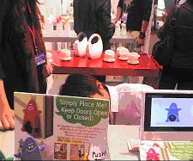

圖6 桔思公司攤位
圖7 3CO公司攤位

因為世界潮流著重環保與自然，在這兒可再次發現這次展覽著重的精神，會發現見許多餐具的風格及處理方式，偏向更加貼近自然，比如造型上可看見許多模仿石頭渾圓樸實的外型，材質上則模仿如粗紙、粗沙，或石材木材的紋路觸感。在3館展場中大會主題展推出「回歸田園生活(farmlife)」，營造出濃濃的田園風味。「大地色系(les metropuritains)」、「環保」再到「Slow Tech」的慢活、儉約風，可看出其對領導議題的企圖心。



farmlife－回歸田園生活形態；樸素與單純的生活形態。
les metropuritains－呼籲環保行動刻不容緩，商品開發須符合環保概念，以極簡與實用為原則。



slow tech－慢活，放緩生活的步調，細心體驗自然與人類與生活的互動關係，放下物慾的瘋狂追求；重歸家庭生活的溫馨片刻。

5館主要以家飾為主。5館：分為Ａ、Ｂ二館，是最大的一館，雖以家飾為主，但著重設計，5Ａ館內有展覽承辦單位本身提供給其新銳設計師的展區，有推薦設計師區。工藝所一國際合作計畫之設計師KG就是大會去年推薦之主題設計師。
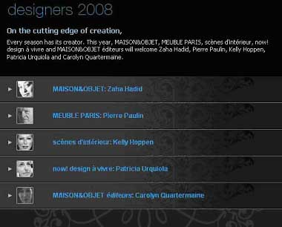

另設有國家主題館，本年介紹印度，華麗的印度寶萊塢文化，成為今年國家主題館焦點。
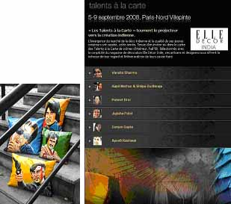

5B館Now! Design a Vivre(最精緻的展區)
台灣館就在5Ｂ館內，共有120平方米，僅比去年增加18平方米。原先是希望能租到180平方米，但因參展廠商眾多，且我們台灣館並未參加春季展，因此秋季展想取得大的展示面積就有困難。下圖8與圖9即是5B館入口形象。

展會每日開放時間為上午9時前即對參展廠商開放，供做展示前的準備工作，9時30分至晚上7點開放買家參觀，最後一天則至晚上6點，以讓廠商有時間收攤。台灣館展場佈置在2號就展開，至4號展台及燈光等各項施工完成，開始佈置展品，為明日開幕作準備。有些參展廠商將產品當作隨身行李自行攜帶，因在阿姆斯特丹轉機時間太匆促，不到1小時，以致形李根不上，在4號晚上時還在與機場交涉尋找行李；而工藝時尚作品之佈置雖作品都在現場，但為求最佳展示效果，一直調整也忙到近晚間10點才結束，大會各館會場門大都關了，差一點找不到路無法離開。而遺失之行李幸好在開展當天5號一早陸續領到，不然展覽就要開天窗了。
參展作品有本(97)年度本會贊助輔導案之10家廠商，及工藝所38組件創新工藝時尚作品首次以「Yii」品牌參與本次國際性大展。以及故宮博物院、琉璃工房、荃美術、二個八月等14家廠商。
第一天與工藝所合作設計43懸臂椅之世界十大設計師Konstantin Grcic的出席開幕記者會，替台灣館做了很好之宣傳。駐法代表呂慶龍大使及巴文中心主任接到場出席記者會，呂大使並致詞(如圖10、圖11)。KG的名氣吸引了知名的媒體到場，媒體也趁便觀賞了館內其他商品，讓它們也有在媒體曝光之機會。在5天的展覽中，吸引超過250位國際媒體蒞臨本展區；更有當地電視台及國際各大媒體爭相報導。估計為展出廠商帶來超過逾億的商機，吸引國際通路如法國國立博物館聯合會(La Reunion des Musée Nationaux)、拉法葉、春天百貨、Moooi等前來洽商，場面十分熱絡。
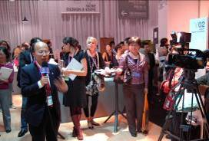

圖10 呂慶龍大使致辭
圖11 呂慶龍大使、巴文中心主任等人合影

圖12 Konstantin Grcic 圖13 工藝時尚總監石大宇向介紹43懸臂椅的 義大利Intramuros製作過程 總編介紹竹手電筒

大會有請評審就展場內產品選出10件「最令人心動的作品avantages」，工藝時尚作品中由周育潤設計、陳高明與蘇素任編織的「BAMBOOL」竹椅(圖14)，在展出的10萬多件展品中，獲得入選。KG的懸臂椅--43更是媒體與買家眼中的寵兒。而負責製作的陳高明老師，更希望能由此機會將台灣竹山的竹產業再振興起來，帶回昔日的榮景。

工藝時尚產品部份，總計洽詢有興趣購買者，金額將近新台幣1億767萬餘元。其中有意願購買者，大部分是針對KG的懸臂椅—43，金額約新台幣4,604萬餘元。另還有博物館要收藏與邀展43，未來將可再繼續追蹤聯繫。
圖15至圖19為台灣館的佈置與展示品.
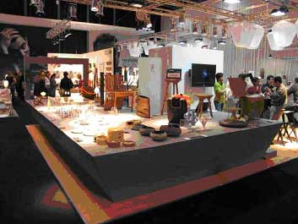

圖 15 工藝時尚區
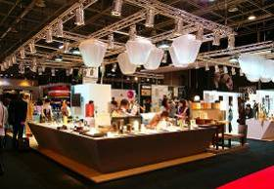

圖 16 本會輔導廠商區
至本會輔導廠商部份，目前將近有新台幣1千萬左右之產值。

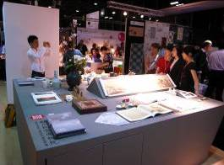

圖 17 故宮展區

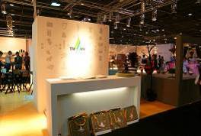

圖18 臺灣館服務台

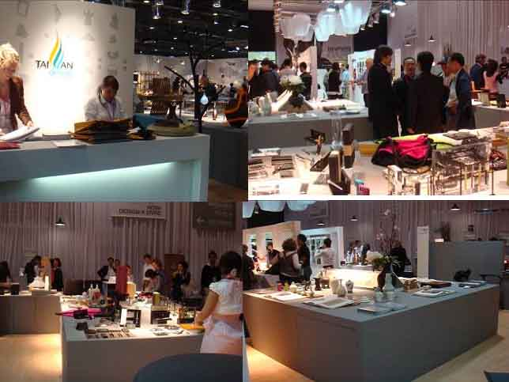

圖 19 從不同角度看台灣館展場

法藍瓷今年同樣在5B館設有一與法國時尚設計師包吉歐（Jean Boggio）合作展示館，，展出他特別為法藍瓷打造的雙掛名品牌精品，品牌與設計師相輔相成，就成了注目焦點。
英國政府也一如2007年，在5Ｂ館中出資設置了12個攤位，免費提供12個攤位給其新銳設計師展示其作品，推展其知名度，英國的文化創意產業已非常發達，但是英國政府仍不遺餘力的向世界舞台推銷其新銳設計師。
二、拜訪駐法代表處及巴文中心
9月3日先至本會巴文中心探望同仁，並送上月餅與家鄉味，且了解有無需資訊小組幫忙處，中心同仁表示代表處提供之防毒軟體不足，味資訊安全考量，希望再提供7套，另因該中心並未設郵件伺服器，因此建議以中心為名義，在本會郵件伺服器上替中心開一屬於該中心之郵件位址。另將先前寄送至該中心寄放之文宣品攜至展示會場。
9月4日上午又陪同工藝所同仁及工藝師們前往代表處拜望呂大使，拜望完畢呂大使導引參觀該處環境，發現位於地下室之表演廳，應是未來開記者會之好場所。另再拜會巴文中心陳志誠主任。
三、陪同故宮人員拜訪法國博物館聯合會洽談故宮數位內容資料庫授權事宜
2007年拜會國家博物館聯合會(Réunion des musées nationaux，RMN) 時，旗下影像部門(PHOTO Agency)的主管Jean-Paul Bessières先生對故宮博物院的數位內容資料庫內容能授權供期負責歐洲地區授權深感興趣，回台灣後亦轉知故宮同仁。因此今年故宮同仁利用參展之便，與RMN影像部門主管詳談。
RMN影像部門與大英博物館, 英國國家藝廊, 美國大都會博物館等國際大館均有影像授權合作, 因此已有完整的授權規範和收費機制, 但仍尊重各博物館的規定和機制有調整空間。
該中心網站每年有98萬點閱人次, 申請過圖像授權的會員約有16000名註冊會員。RMN 影像應用收費機制分為學術與商業應用, 商業部分授權收益與合作博物館50%-50%拆帳, 商業授權收費標準表會後提供故宮紙本一份參考。
該館以大都會博物館為例,告知其與該博物館共同選擇圖像約3000筆授權RMN影像中心。圖像使用者可上RMN影像中心網站瀏覽並且有不同語言說明, 可搜尋關鍵字並且點選收費下載。目前大英博物館授權4000筆給該中心, 並陸續增加中。柏林博物館授權12000筆。影像資料提供授權筆數是尊重各館決定，以各館的重點收藏為主。圖像挑選建議選擇館內重點收藏， 各種分類均能有影像提供, 若有人向影像中心反應需要特殊照片或特殊角度的, 那麼RMN影像中心會在寫信去跟擁有之博物館詢問並取得授權。
我方則詢問有關世界各大博物館多自有圖像申請和授權機制, 為何仍願意授權RMN影像中心呢? RMN解釋了該圖像資料庫的好處是可以做跨館際的圖像搜尋，80%的圖像申請者希望搜尋全法國博物館或世界各博物館有關某類文物的圖像, 可能原先並不了解各館館內分別的收藏, 如此可以增加搜尋結果的廣度，更為方便使用者申請。因此有關圖像說明和資料提供的部分希望能提供關鍵字和簡要說明，並希望以英法文提供。

心得建議

國際知名會展必須連續的參加，才能累積知名度

一個產品或品牌知名度，是要靠時間慢慢累積出來，尤其是連續的參加國際知名會展，累積知名度，讓國外買主知道這品牌的產品還繼續存在，有活力的在不斷的推出新設計品，並且在持續進步中，然後在數次觀察後才會下較大訂單。此次自行參加會展的如台灣桔思公司，就認為至少3年，知名品牌法藍瓷也是在連續參加巴黎展三年後，第四年才獲得好的回收。所以，至少3年連續參加，才有可能打出台灣品牌知名度，因此必須持續參展曝光，不斷向世人揭露台灣設計與產品相當重要的。
再者，應以政府力量整合相關單位與資源，於國際展會設置「台灣形象館」，協助廠商商品，能經由國際展會跨向世界舞台，並輔以展前展後推廣行銷計畫，擴大業者商機效益，提升臺灣產品設計優良形象，並協助文化創意產業廠商拓展商機，創造更高的經濟產值。

台灣館必須有明確的視覺形象識別標示

本次台灣館的視覺形象並沒有一明確與強而有力的識別，參觀之記者或買家並不能立即與台灣劃上等號，也無法與去年台灣館的印象相連接，加之，2009年本會規劃有米蘭、巴黎與東京之國際會展，未來也許會一直持續參展，如何讓參觀會展之人認識台灣，記得台灣，明確的視覺形象識別是非常重要，因此要事先徵選出好又具明確的視覺形象識別，然後在所有的展會中一直沿用下去，以塑造參觀者對台灣館難以磨滅的印象。
  - 以國際知名設計師加持提升知名度並推介台灣本地設計師
本次工藝時尚能創造出超過1億元之產值，其中一大因素為Konstantin Grcic的懸臂椅—43，一張零售價為5000歐元，折合台幣21萬元，這種由國際知名設計師設計的高價位產品，有其一定之愛好者，買家也認為有市場，當然容易創造出產值。而台灣館的記者會也因Konstantin Grcic的配合出席，吸引很多知名媒體的關愛，既然來到台灣館，當然順道參觀其他展品，這種利用知名設計師加持所創造出之效益是非常的高，明年能否要找國際知名設計師加持，我個人認為應可持續下去，在最初的2～3年，可利用國際知名設計師設計的高價位產品來宣揚台灣館，待台灣館奠定良好名聲後，即可自立自行宣傳了。
至於推介台灣本地設計師那就是另一種思考方向了。有些類似英國政府出資設攤給其新銳設計師使用，建議在台灣館中可以由政府提供免費展位，提供通過徵選的設計師展示其作品，以逐步協助設計師邁向世界舞台。

  - 參展產品網站能持續為運更新，並定期發送新產品電子報
為讓有興趣之買主持續對台灣新產品保持了解，應利用網站持續宣傳產品訊息(英文)，並將會場所收到之買家資訊建檔，定期傳送夠水準之新產品英文電子報，讓他們對台灣及其產品永遠保持高度興趣，這才能有助行銷。

